Pressemitteilung vom 19. April 2021

**300 Bewohner und Mitarbeiter der LebensRäume geimpft**

Eingliederungshilfe leistet ihren Beitrag in der Pandemie

„Das Desinfektionsmittel war unangenehmer als der Piks.“, sagt Roswitha Glimmann, Bewohnerin einer Wohnstätte der LebensRäume in Duisburg-Hochfeld. Sie erhielt mit 300 weiteren Bewohnern und Bewohnerinnen, sowie Mitarbeitenden der LebensRäume ihre erste Corona-Schutzimpfung.

Nach den ersten Impfungen in den Einrichtungen der LebensRäume Für Menschen in Duisburg zieht Pädagogischer Leiter Norbert Gatz eine positive Bilanz: „93% der Bewohner und Bewohnerinnen haben ihre erste Corona-Schutzimpfung erhalten. Damit erhalten auch Menschen mit Behinderung einen Schutz und tragen so zur Bekämpfung der Pandemie bei. Weiterhin wurden etwa 75% der Mitarbeitenden bereits mit der ersten Impfung versehen.“

Mobile Impfteams des städtischen Impfzentrums übernahmen die Aufgabe und versorgten an mehreren Tagen und an unterschiedlichen Standorte die Bewohner und Bewohnerinnen, Klienten und Klientinnen sowie Mitarbeitende fachgerecht mit den Vakzinen. Hierbei kamen die Impfstoffe von Moderna und Biontech – je nach Alter und Vorerkrankung – zum Einsatz. Vor Ort wurden kleine Impfstationen eingerichtet, Verwaltungsmitarbeiter der LebensRäume unterstützen bei den Schreibtätigkeiten. Bereits im Vorfeld wurden Einverständniserklärungen eingeholt und alle über die Impfungen aufgeklärt. So konnte der Ablauf vor Ort effizient gestaltet werden und die Impfungen konnten zügig innerhalb weniger Stunden vorgenommen werden.

Die Impftermine und die Organisation wurden gemeinsam mit der städtischen Koordinierungsstelle abgestimmt. Marcus Guttmacher-Jendges, Geschäftsführer der LebensRäume, lobt hier besonders die gute Zusammenarbeit: „Wir haben uns auf kurzen Wegen immer wieder mit der Koordinierungseinheit des Impfzentrums der Stadt Duisburg abgesprochen und die klaren Anforderungen somit sehr gut und zügig umsetzen können.“ Weiterhin betont Guttmacher-Jendges: “Auch die individuellen Bedürfnisse unserer Bewohnerinnen und Bewohner wurden von allen berücksichtigt. Von den Mitarbeitern des Duisburger Impfzentrums bis hin zu den einzelnen Impfärzten, die besonders gut auf die Menschen eingegangen sind. Dies betrifft besonders die verständlich geführten Aufklärungsgespräche.“

**Anhänge**

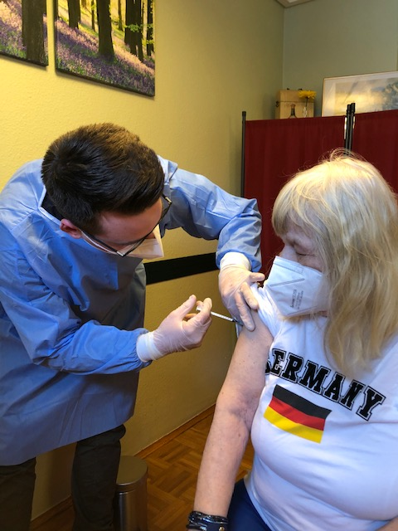

Roswitha Glimmann erhält ihre Corona-Schutzimpfung.

Foto: N. Gatz

**Kontakt für Rückfragen**

Philipp Martens

Öffentlichkeitsarbeit & Kommunikation

0203 2814 9394

0171 7626 835

[philipp.martens@lebensraeume-duisburg.de](mailto:philipp.martens@lebensraeume-duisburg.de)

[www.lebensraeume-duisburg,de](http://www.lebensraeume-duisburg,de)

**Die LebensRäume Für Menschen in Duisburg gGmbH**

Die gemeinnützige Gesellschaft LebensRäume Für Menschen in Duisburg gGmbH fördert seit über 40 Jahren das selbständige Wohnen und selbstbestimmte Leben von Menschen mit Behinderung. Die Kernaufgabe besteht darin, Menschen mit Beeinträchtigungen in ihren Interessen zu stärken und Selbstbestimmung und Teilhabe in allen Lebensbereichen zu fördern und neue Perspektiven zu ermöglichen. So bieten sie Wohnhilfen und individuelle Beratung im Rahmen der Eingliederungshilfe an. An sechs Standorten bieten sie Wohnstätten im Duisburger Stadtgebiet mit insgesamt 178 Plätzen für Menschen mit Behinderung an. Darüber hinaus wird Ambulant Betreutes Wohnen sowie eine Form des Intensiv Betreuten Wohnens angeboten.